MANUEL ALEJANDRO RODRÍGUEZ PARDO VOX
NOMBRE: MANUEL ALEJANDRO RODRÍGUEZ PARDO
DECLARACIÓN SOBRE CAUSAS DE POSIBLE INCOMPATIBILIDAD Y ACTIVIDADES
1. ACTIVIDADES PÚBLICAS
Ninguna
2. ACTIVIDADES PRIVADAS
Marchante de arte
DECLARACIÓN DE BIENES PATRIMONIALES
A) BIENES Y DERECHOS
1. Bienes inmuebles de naturaleza urbana
No
2. Bienes inmuebles de naturaleza rústica
No
3. Bienes y derechos afectos a actividades empresariales y profesionales
No
4. Depósitos en cuentas corrientes de ahorro, a la vista o a plazo, cuentas financieras y otros tipos de imposiciones en cuentas
5.000 €
5. Valores representativos de la cesión a terceros de capitales propios (Deuda pública, Obligaciones, Bonos, Certificados de Depósito , Pagarés y demás valores equivalentes)
No
6. Valores representativos de la participación en los fondos propios de cualquier tipo de entidad (Acciones y Participaciones)

1

Firmado por: | SEGUNDA DEL CASTILLO PEREZ - Secretario/A General del Pleno Accidental Ver firma | Fecha: 29-06-2023 14:34:46 | 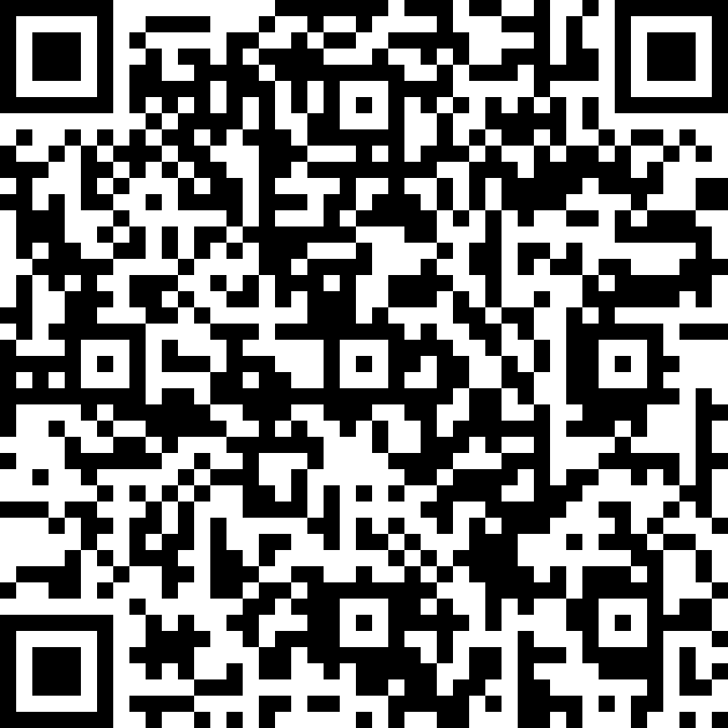
Nº expediente administrativo: 2023-035373 Código Seguro de Verificación (CSV): 9A1382EB1FBC332A6795DE184CBD1372
Comprobación CSV: https://sede.aytolalaguna.es//publico/documento/9A1382EB1FBC332A6795DE184CBD1372
Fecha de sellado electrónico: 30-06-2023 12:58:35 Ver sello - 1/2 - Fecha de emisión de esta copia: 30-06-2023 12:58:14

No
7. Seguros de vida
No
8. Rentas temporales o vitalicias
No
9. Joyas, pieles de carácter suntuario, vehículos, embarcaciones y aeronaves
No
10. Objetos de arte o antigüedades
Siete cuadros por un valor de 58.000 €
11.Derechos reales de uso y disfrute
No
12. Concesiones administrativas
No
13.Derechos derivados de la Propiedad Intelectual e Industrial
No
14. Opciones contractuales
No
15. Demás bienes y derecho de contenido económico
No
B) DEUDAS
No

2

Firmado por: | SEGUNDA DEL CASTILLO PEREZ - Secretario/A General del Pleno Accidental | Fecha: 29-06-2023 14:34:46
Nº expediente administrativo: 2023-035373 Código Seguro de Verificación (CSV): 9A1382EB1FBC332A6795DE184CBD1372
Comprobación CSV: https://sede.aytolalaguna.es//publico/documento/9A1382EB1FBC332A6795DE184CBD1372
Fecha de sellado electrónico: 30-06-2023 12:58:35 - 2/2 - Fecha de emisión de esta copia: 30-06-2023 12:58:14

